Estudo da Resposta do Controlador face à variação do seu Ganho
Trajectória Rectangular: CoPref=(-30,-45,10)⇒(-30,40,10)⇒(30,40,10)⇒(30,-45,10)
Período das trajectórias polinomiais=4s, #voltas=10, K_{jacobiano}=(10,10,10)
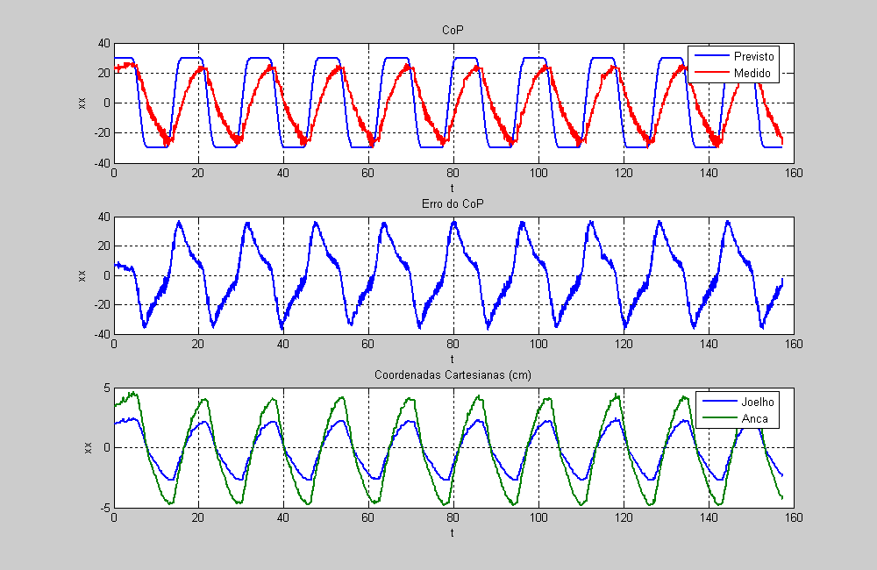
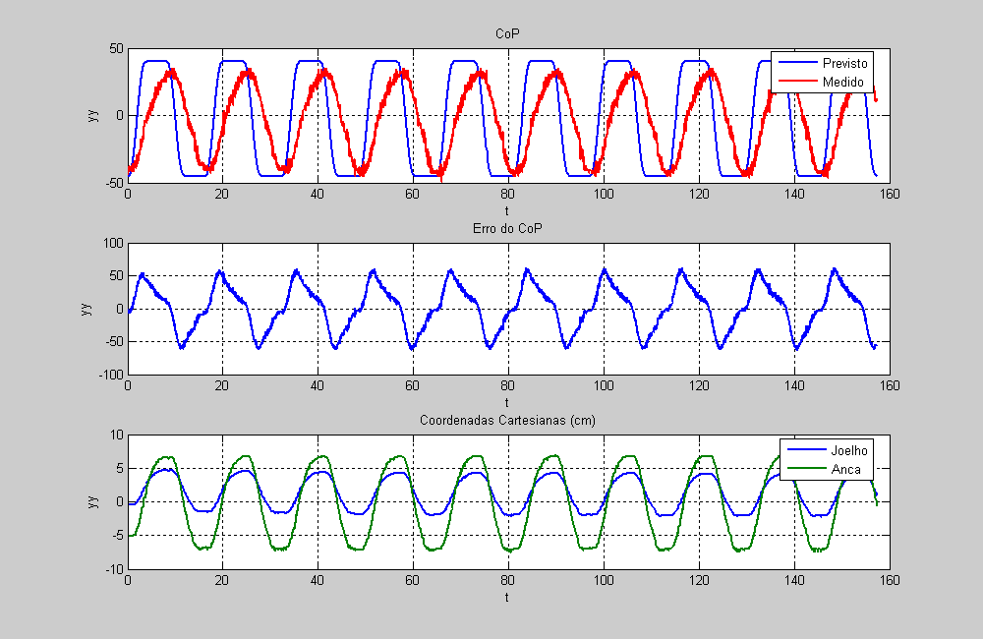

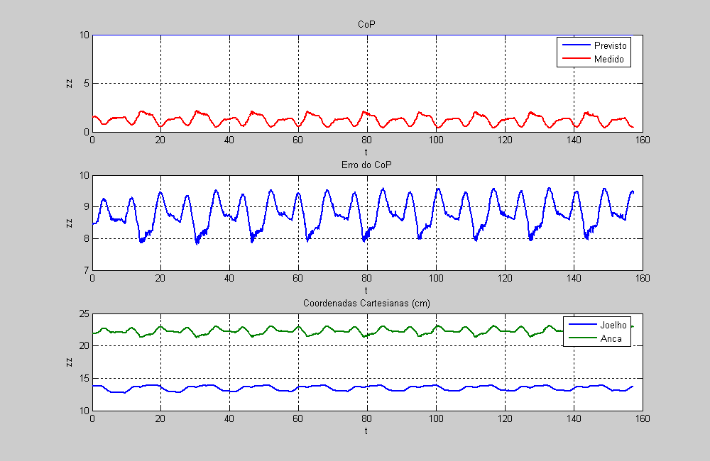
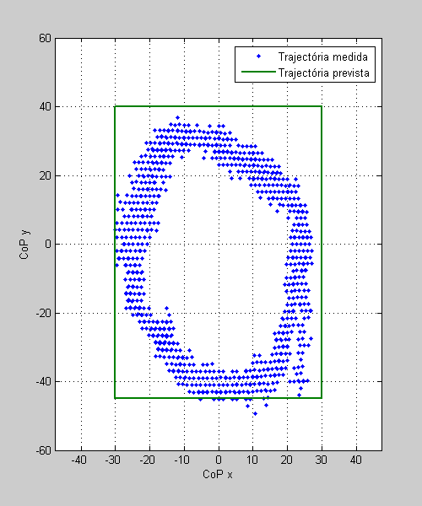

Trajectória Rectangular: CoPref=(-30,-45,10)⇒(-30,40,10)⇒(30,40,10)⇒(30,-45,10)
Período das trajectórias polinomiais=4s, #voltas=10, K_{jacobiano}=(30,30,30)
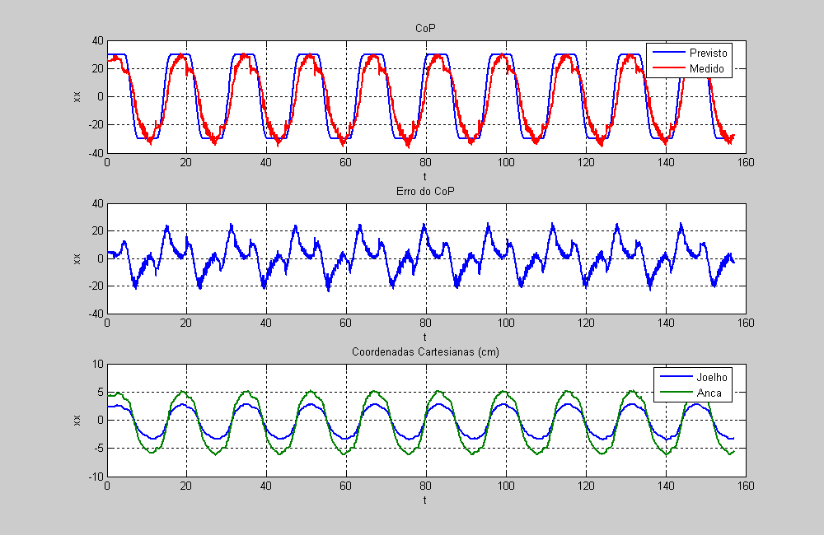
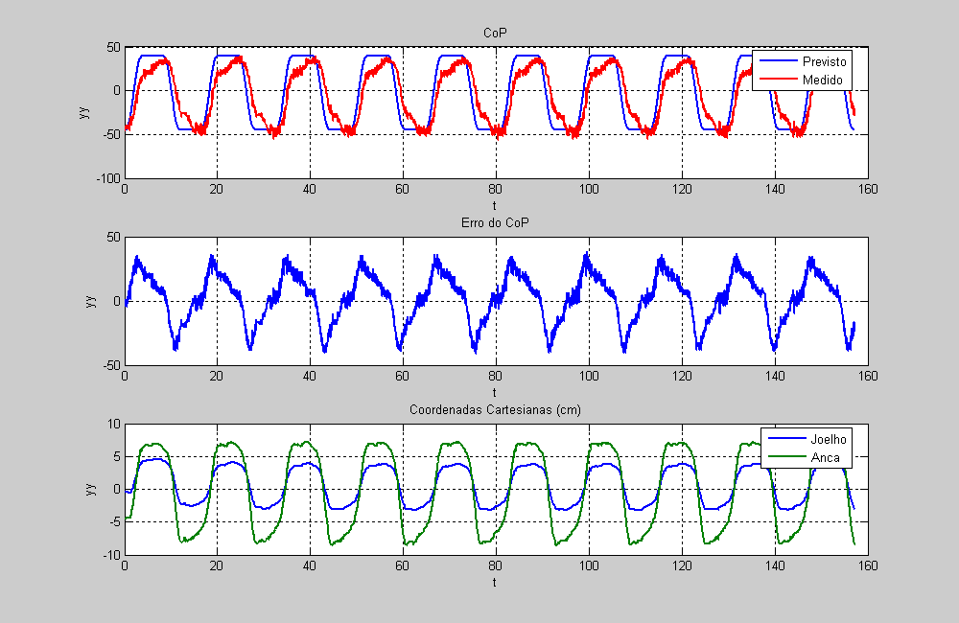

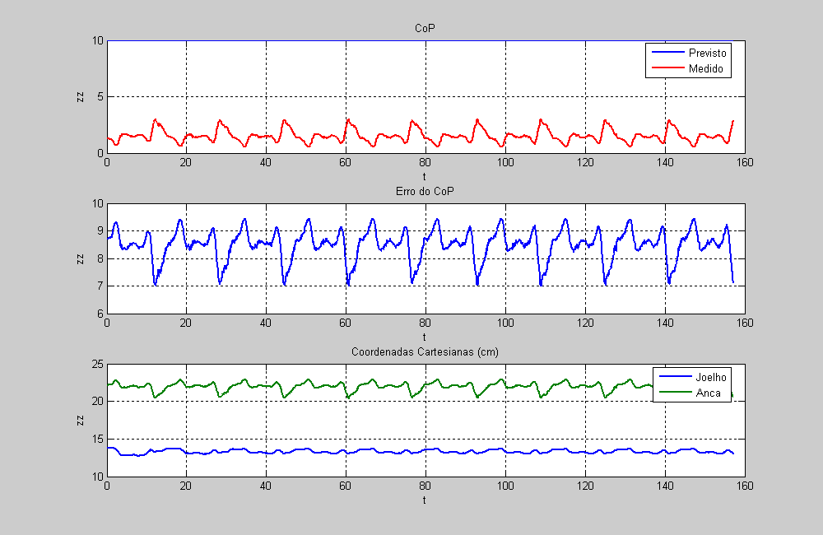

Trajectória Rectangular: CoPref=(-30,-45,10)⇒(-30,40,10)⇒(30,40,10)⇒(30,-45,10)
Período das trajectórias polinomiais=4s, #voltas=10, K_{jacobiano}=(50,50,50)
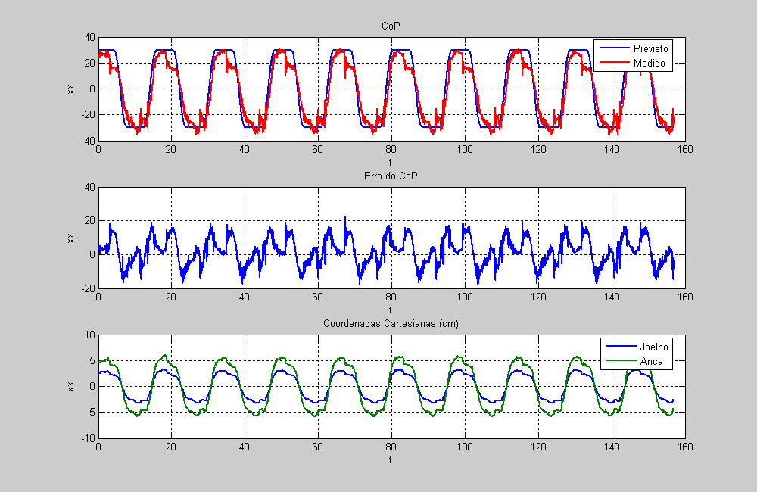
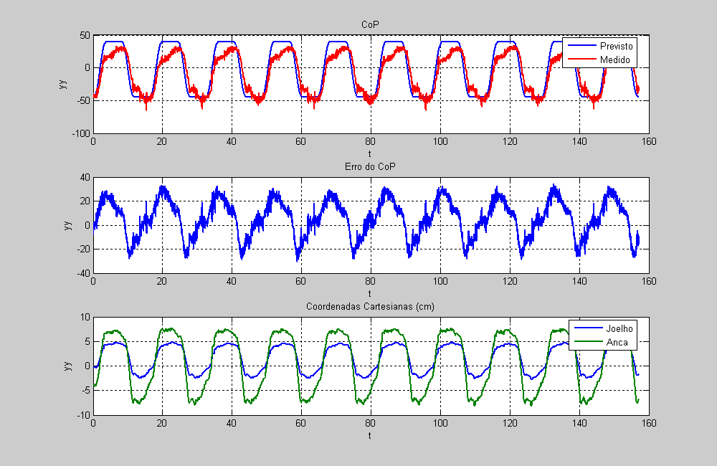

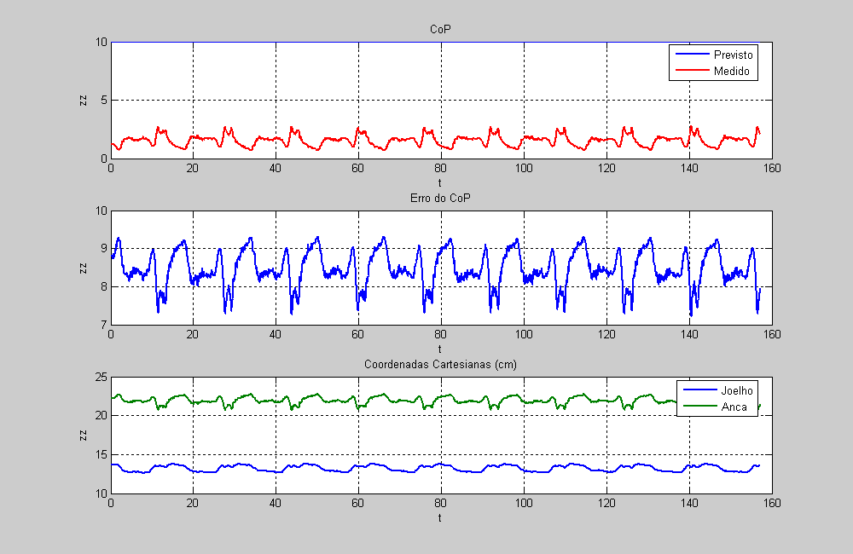

Trajectória Rectangular: CoPref=(-30,-45,10)⇒(-30,40,10)⇒(30,40,10)⇒(30,-45,10)
Período das trajectórias polinomiais=4s, #voltas=10, K_{jacobiano}=(70,70,70)
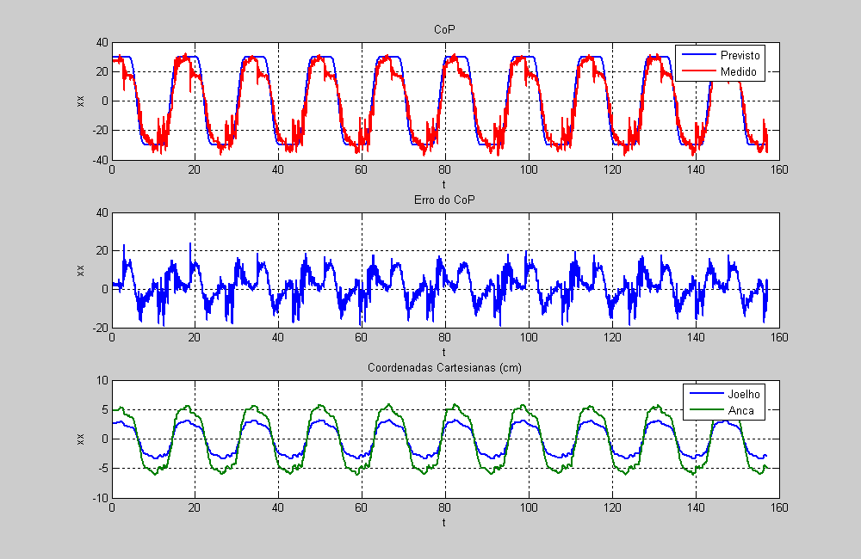
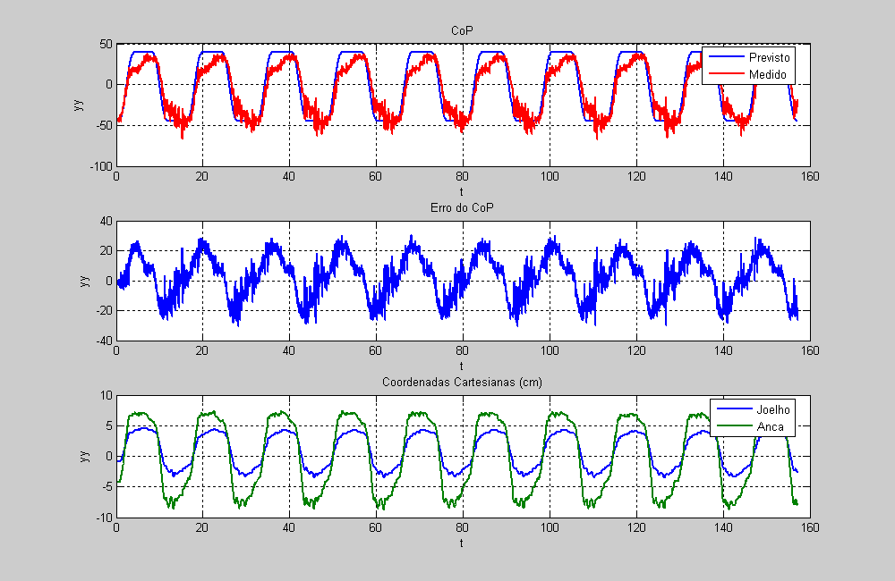

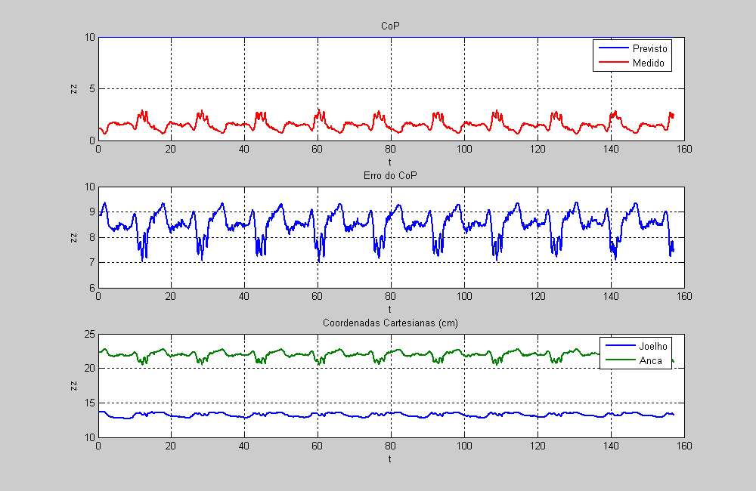

Conclusões:
Quanto maior é o ganho de compensação mais facilmente a trajectória imposta é seguida, tal como pode ser evidenciado pelo sinal de erro. Contudo para ganhos relativamente elevados, a diferença é insignificante, com a desvantagem de começar a surgir instabilidade na execução das trajectórias (veja-se para o caso de K=70).
A escolha de K=50, aparenta ser uma boa opção.

Outra conclusão que pode ser extraída destes gráficos é a aparente independência do controlo sobre o eixo xx e o eixo yy. Apenas no eixo zz nunca chega a ocorrer convergência dada a natureza da matriz Jacobiano utilizada para o efeito.
$J_{CoP}^{T}=\left[\begin{matrix}C_{23}cosθ_{1} & 0 & 0 \\ -S_{23}sinθ_{1} & -C_{23} & 0 \\ -S_{3}sinθ_{1} & -C_{3} & 0\end{matrix}\right]$ $J_{altura}^{T}=\left[\begin{matrix}0 & 0 & -C_{23}^{'}sinθ_{1} \\ 0 & 0 & -S_{23}^{'}cosθ_{1} \\ 0 & 0 & -S_{3}^{'}cosθ_{1}\end{matrix}\right]$
$$J^{T}=\left[\begin{matrix}C_{23}cosθ_{1} & 0 & -C_{23}^{'}sinθ_{1} \\ -S_{23}sinθ_{1} & -C_{23} & -S_{23}^{'}cosθ_{1} \\ -S_{3}sinθ_{1} & -C_{3} & -S_{3}^{'}cosθ_{1}\end{matrix}\right]$$

$C_{23}=K_{2}cosθ_{2}+K_{3}cos⁡(θ_{2}+θ_{3})$ $C_{23}^{'}=K_{2}^{'}cosθ_{2}+K_{3}^{'}cos⁡(θ_{2}+θ_{3})$
$S_{23}=K_{2}sinθ_{2}+K_{3}sin⁡(θ_{2}+θ_{3})$ $S_{23}^{'}=K_{2}^{'}sinθ_{2}+K_{3}^{'}sin(θ_{2}+θ_{3})$
$C_{3}=K_{3}cos⁡(θ_{2}+θ_{3})$ $C_{3}^{'}=K_{3}^{'}cos⁡(θ_{2}+θ_{3})$
$S_{3}=K_{3}sin⁡(θ_{2}+θ_{3})$ $S_{3}^{'}=K_{3}^{'}sin(θ_{2}+θ_{3})$

As constantes K correspondem a parâmetros físicos do sistema (não variáveis) e os ângulos θ correspondem aos ângulos reais das juntas de acordo com a seguinte convenção:
Frente
Atrás
y
x
z
y
θ₃
θ₂
θ₁
Atrás
Frente
(Vista de Lado)
(Vista de Frente)
x
z
(Vista de Cima do Pé)
z
x
y
Analisando a Matriz J^{T}, quando aplicada no seguinte controlador:
$$\left[\begin{matrix}v_{1} \\ v_{2} \\ v_{3}\end{matrix}\right]=\left[\begin{matrix}K_{1} \\ K_{2} \\ K_{3}\end{matrix}\right]∙\left(J^{T}×\left[\begin{matrix}e_{CoPx} \\ e_{CoPy} \\ e_{altura}\end{matrix}\right]\right)$$
Podemos observar que para cada componente do erro, ocorre singularidade quando:
$$e_{CoPx} ⟹ C_{23}\cos{θ_{1}=0}$$
$$e_{CoPy} ⟹ {-C}_{23}=0$$
$$e_{altura} ⟹ -S_{3}^{'}\cos{θ_{1}=0}$$
Para as componentes de erro do centro de pressão (e_{CoPx} e e_{CoPy}), estas equações correspondem a ter θ₁=±90° ou θ₂=±90° com θ₃=0°, o que é fisicamente impossível dadas as limitações dos servomotores e da própria estrutura.
Contudo para a componente de altura (e_{altura}), excluindo a situação de θ₁=±90°, ocorre uma singularidade para quando θ₂ e θ₃=0°, o que corresponde à configuração de perna vertical. Nesta situação o controlo de altura deixa de se verificar, observando-se apenas o controlo do centro de pressão. Quanto mais longe desta posição limite, mais importância terá a componente do controlo de altura sobre o resultado global do controlador.
Esta conclusão justifica, o facto de praticamente não ter sido feito o ajuste de altura, uma vez que a perna se encontrava quase na vertical, o que resultava numa compensação muito lenta relativamente à da do centro de pressão. Para evitar esta situação no futuro, está-se a estudar numa forma de evitar que a perna atinja a configuração vertical ou posições muito próximas desta.

Estudo da Resposta do Controlador face à variação da Velocidade
Trajectória Rectangular: CoPref=(-30,-45,10)⇒(-30,40,10)⇒(30,40,10)⇒(30,-45,10)
Período das trajectórias polinomiais=5s, #voltas=10, K_{jacobiano}=(50,50,50)
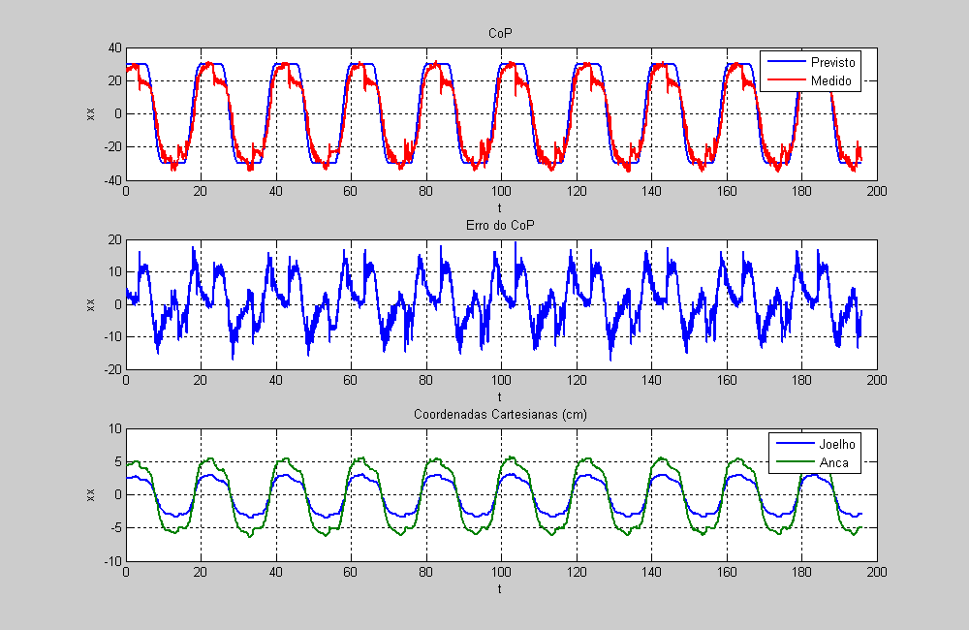
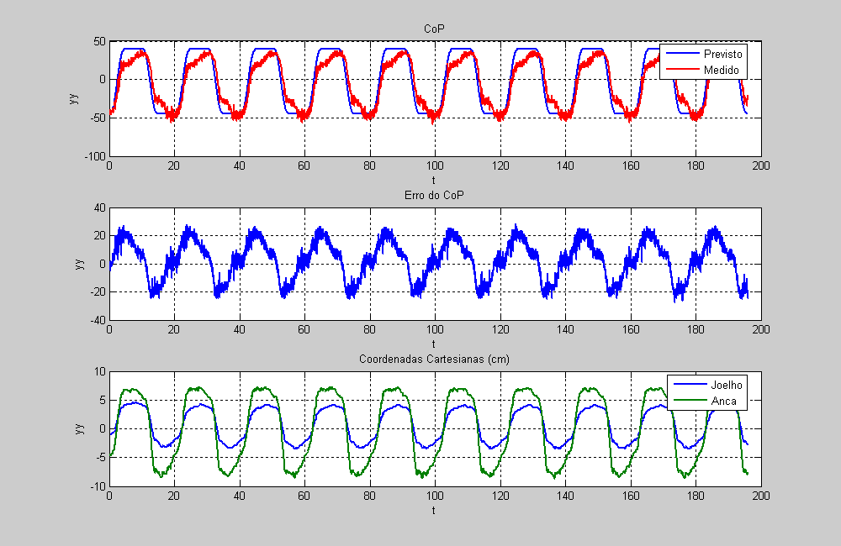

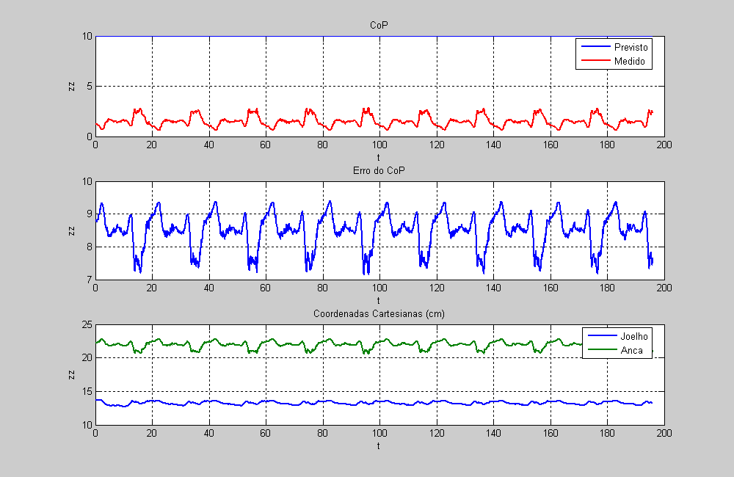

Trajectória Rectangular: CoPref=(-30,-45,10)⇒(-30,40,10)⇒(30,40,10)⇒(30,-45,10)
Período das trajectórias polinomiais=4s, #voltas=10, K_{jacobiano}=(50,50,50)

Trajectória Rectangular: CoPref=(-30,-45,10)⇒(-30,40,10)⇒(30,40,10)⇒(30,-45,10)
Período das trajectórias polinomiais=2s, #voltas=10, K_{jacobiano}=(50,50,50)
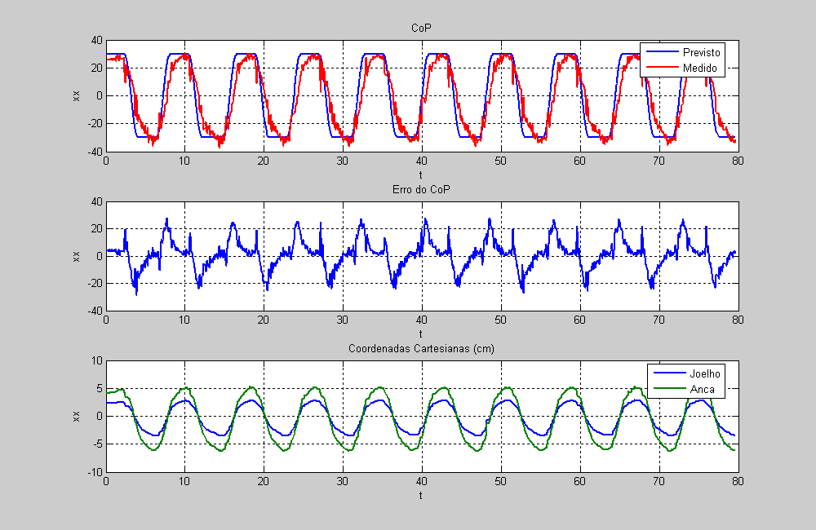
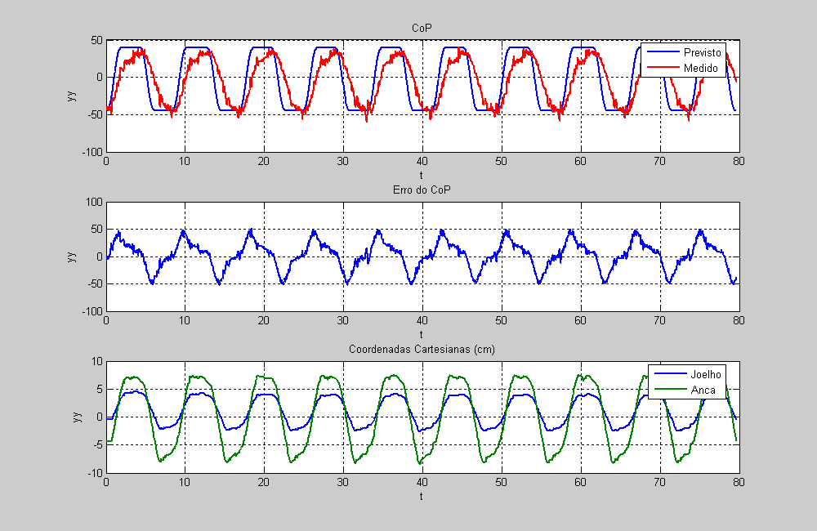

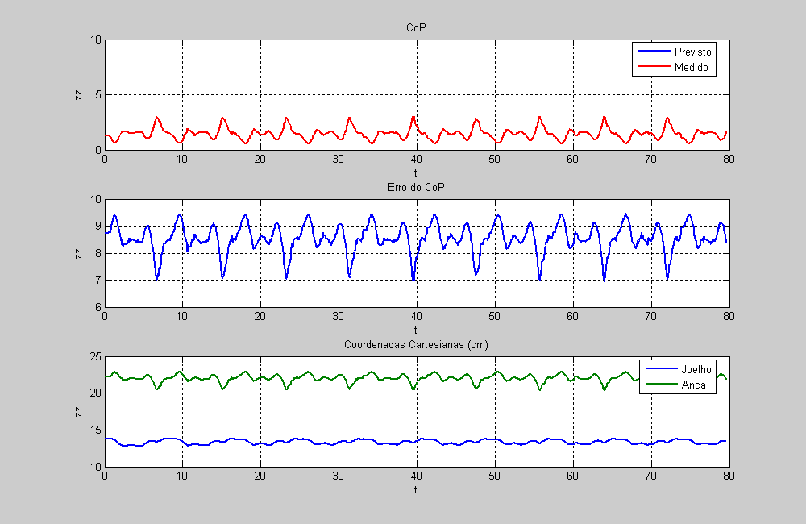

Trajectória Rectangular: CoPref=(-30,-45,10)⇒(-30,40,10)⇒(30,40,10)⇒(30,-45,10)
Período das trajectórias polinomiais=1s, #voltas=10, K_{jacobiano}=(50,50,50)
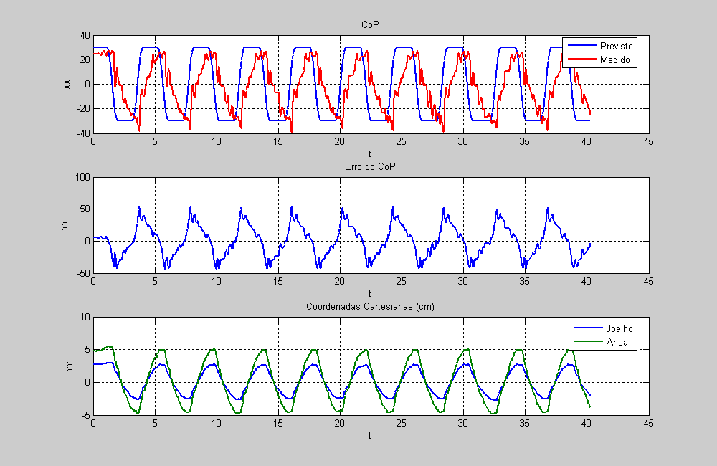
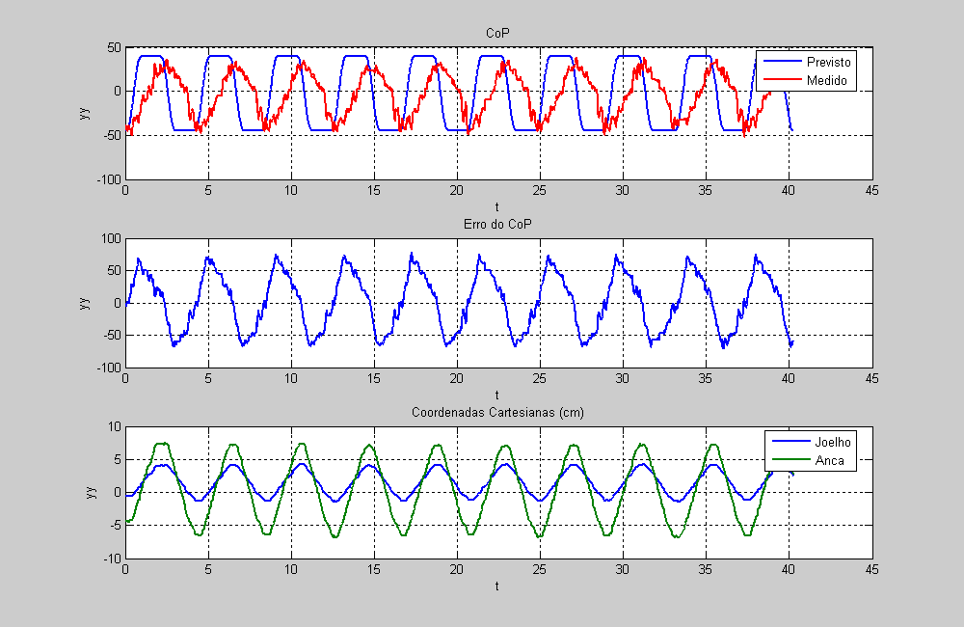

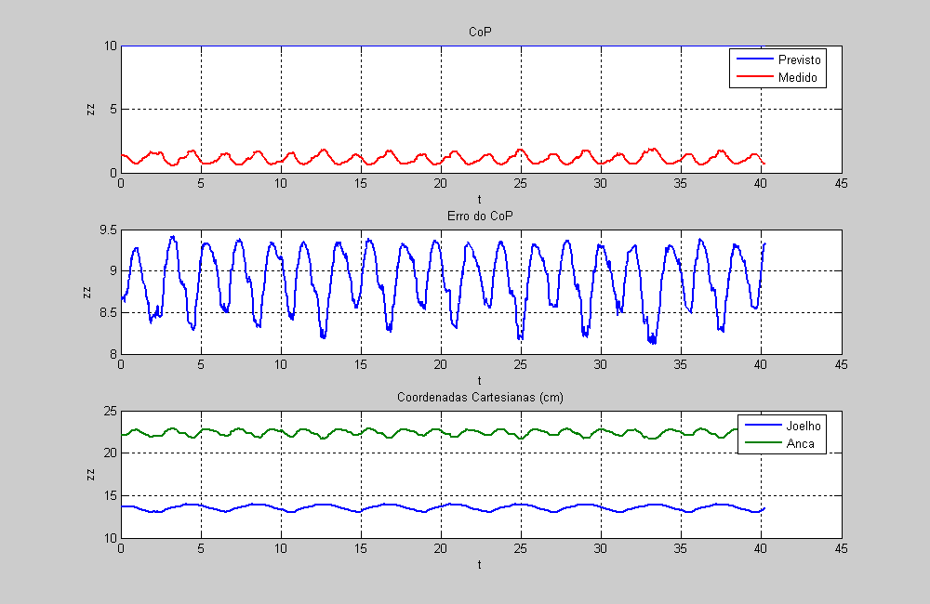

Conclusões:
Variando agora a velocidade (duração das trajectórias polinomiais) constata-se que quanto mais lenta é a velocidade mais fácil é o seguimento da trajectória imposta, o que é uma observação muito semelhante ao aumento dos ganhos K do controlador, com a excepção da presença de oscilação.

Estudo da Resposta do Controlador para outras trajectórias
Trajectória Rectilínea sobre o eixo xx: CoPref=(-30,0,10)⇒(30,0,10)
Período das trajectórias polinomiais=4s, #voltas=10, K_{jacobiano}=(50,50,50)
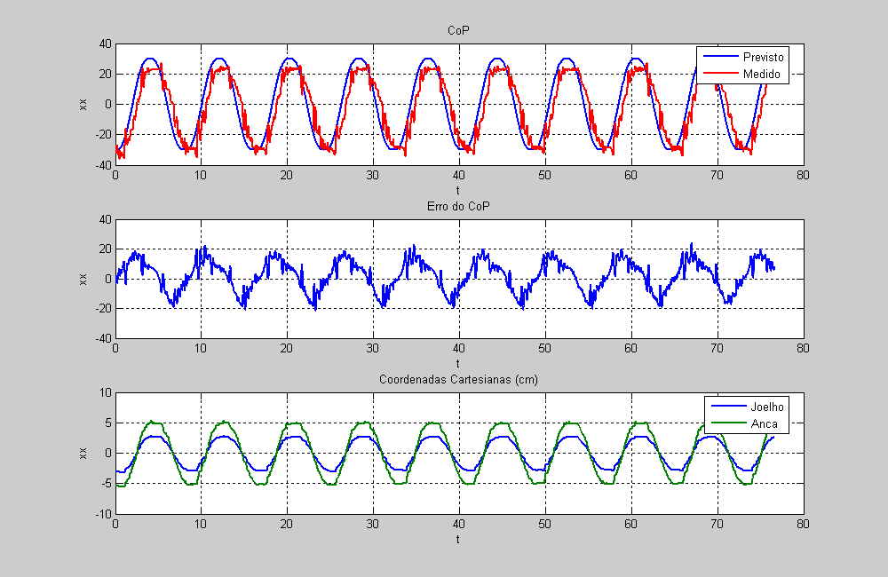
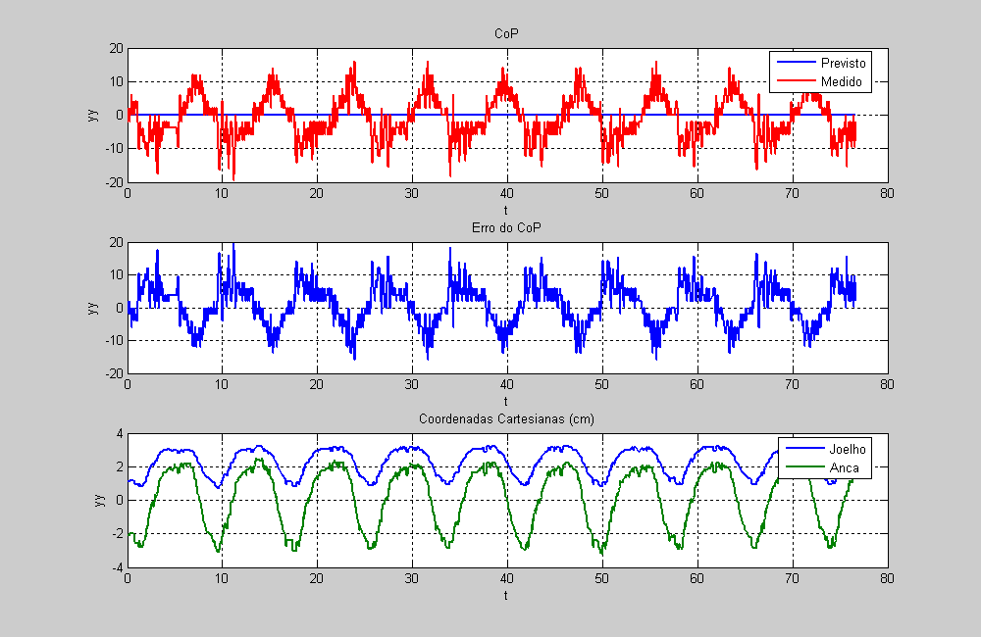

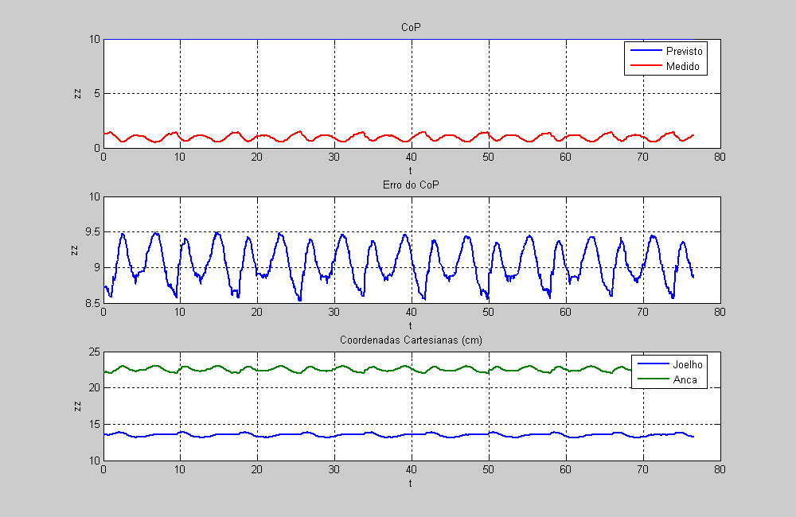

Trajectória Rectilínea sobre o eixo yy: CoPref=(0,-60,10)⇒(0,40,10)
Período das trajectórias polinomiais=4s, #voltas=10, K_{jacobiano}=(50,50,50)
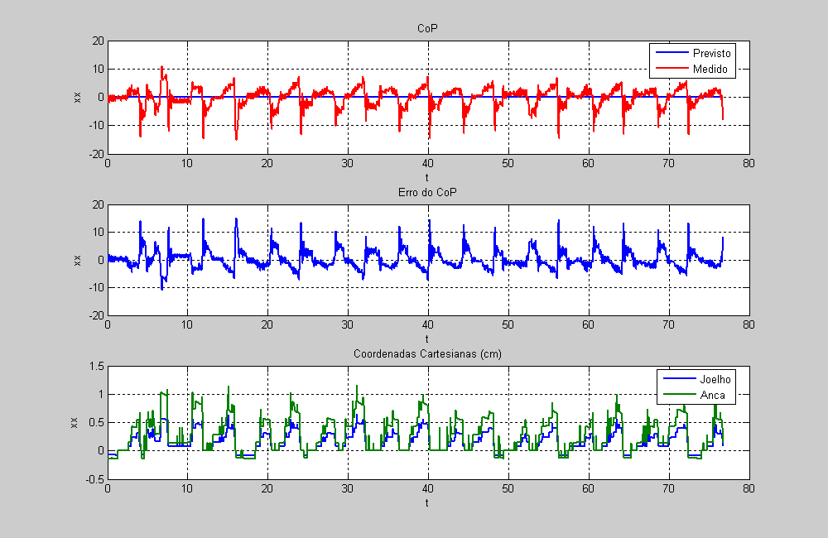
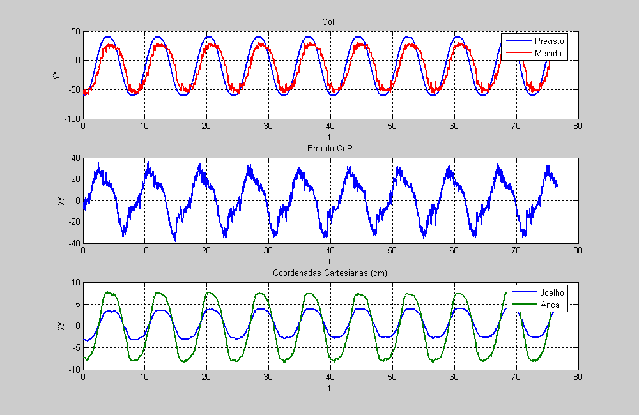

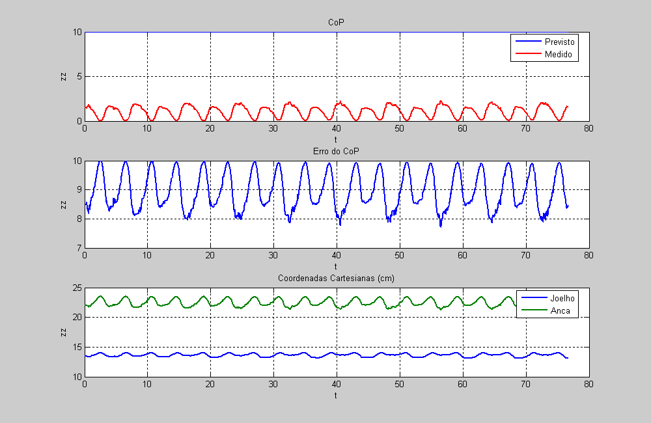

Trajectória Rectilínea sobre o eixo xy: CoPref=(30,-60,10)⇒(-30,40,10)
Período das trajectórias polinomiais=4s, #voltas=10, K_{jacobiano}=(50,50,50)
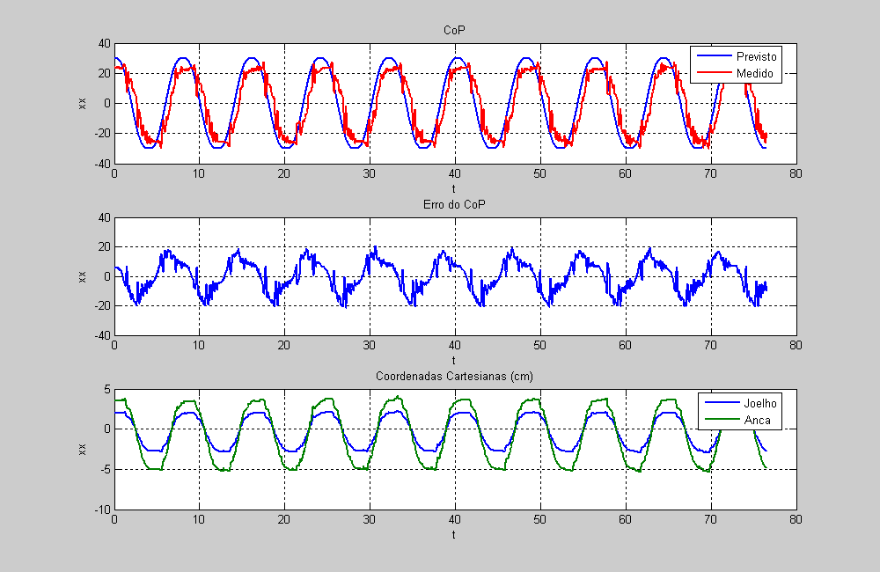
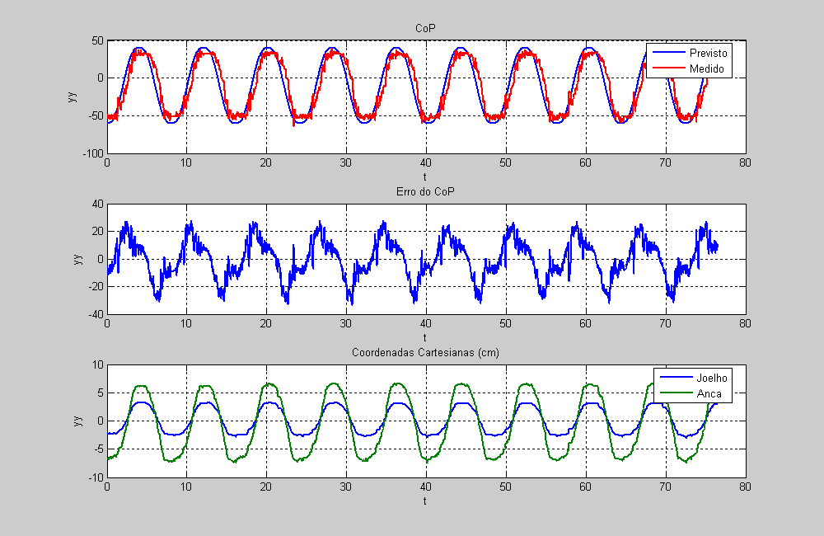

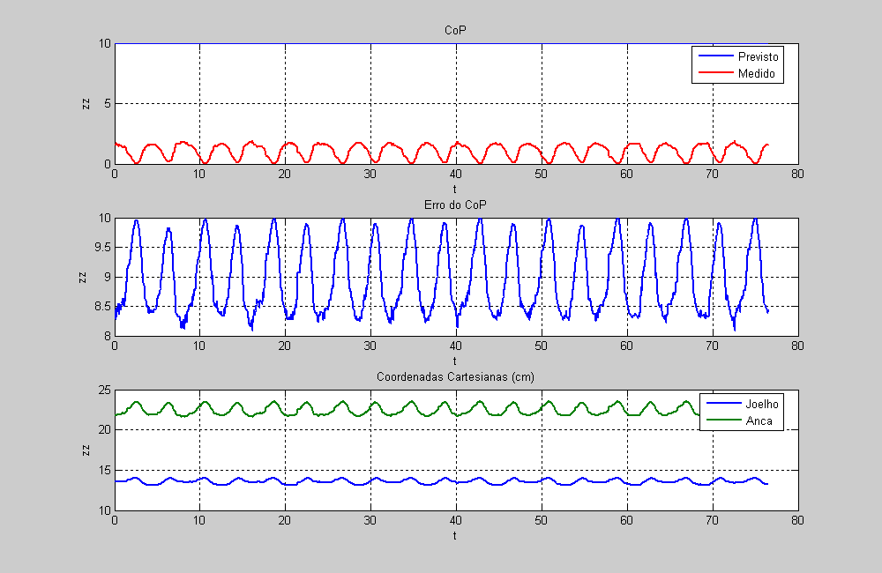

Conclusões:
Os gráficos de trajectórias agora seguindo uma recta são bastante semelhantes aos observados com a aplicação de trajectórias seguindo um percurso rectangular. Contudo, uma observação feita, que não está muito patente nas figuras é a dificuldade do alcance das posições limite, dado que a presença de atraso leva à iniciação de novas trajectórias ainda antes da finalização efectiva da anterior.
As figuras seguintes apresentarão este efeito.

Estudo da Resposta do Controlador para Trajectórias rectilíneas variando a Velocidade

Trajectória Rectilínea sobre o eixo yy: CoPref=(0,-60,10)⇒(0,40,10)
Período das trajectórias polinomiais=4s, #voltas=10, K_{jacobiano}=(50,50,50)

Trajectória Rectilínea sobre o eixo yy: CoPref=(0,-60,10)⇒(0,40,10)
Período das trajectórias polinomiais=2s, #voltas=10, K_{jacobiano}=(50,50,50)

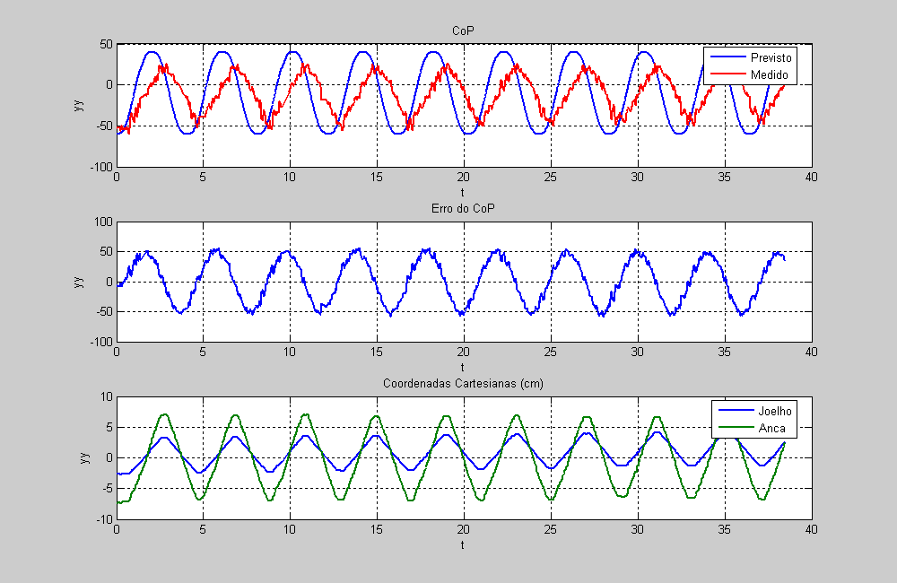

Trajectória Rectilínea sobre o eixo yy: CoPref=(0,-60,10)⇒(0,40,10)
Período das trajectórias polinomiais=1s, #voltas=10, K_{jacobiano}=(50,50,50)

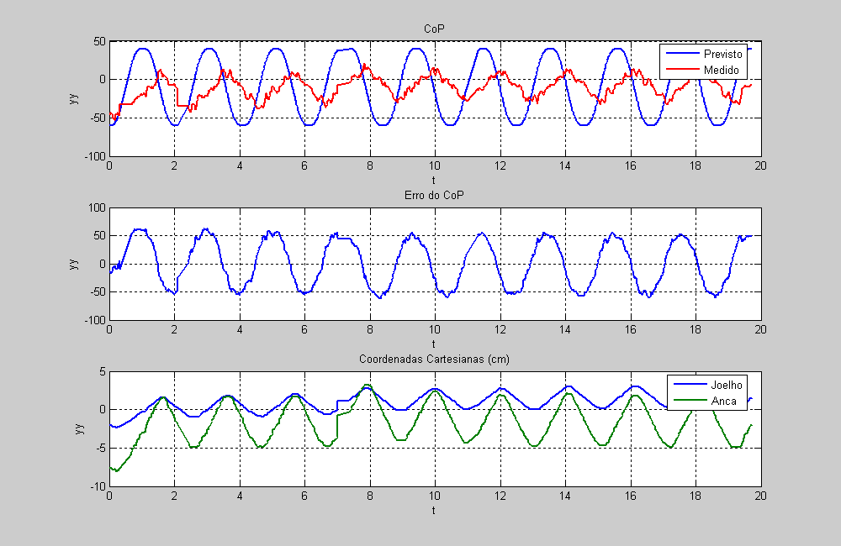

Conclusões:
Para o caso em que foi imposto um período de trajectória de 1s, é que se torna notória a impossibilidade de alcançar as posições limite, dado o elevado atraso entre a imposição e a realização do centro de pressão pretendido. Para evitar estas situações é aconselhado a introdução de um tempo idle para permitir o estabelecimento da posição pretendida.

Conclusões Finais:
Por observação dos gráficos, bem como observação directa das experiências, pode-se concluir com relativa segurança que o controlador de equilíbrio está pronto para a execução de trajectórias com suficiente estabilidade desde que a velocidade imposta e os ganhos do controlador sejam limitados. Apenas será necessário implementar ao nível do firmware um protector de singularidades no que concerne ao controlo de altura, o que se espera estar realizado muito brevemente.
Como valores referência a registar pode-se dizer que se pode garantir uma boa performance para ganhos de compensação K à volta de 50, para períodos de trajectória iguais ou superiores a 2 segundos.
Caso se necessite de aplicar velocidades relativamente altas, na execução de várias trajectórias consecutivas, apenas se aconselha a introdução de tempos idle entre elas como garantia de como as posições CoP limite são atingidas.
De referir a importância do ajuste dos potenciómetros de calibração dos extensómetros, bem como também o ajuste dos parafusos que assentam directamente sobre os extensómetros: é importante que eles apenas estejam a tocar as placas de acrílico sem deformação significativa, na ausência de força imposta. Deste modo, podemos aproveitar toda a gama de funcionamento que estes extensómetros permitem utilizar.

